大型发电机组电气运行虚拟仿真实验
1 本项目涉及知识点数量： 8 （个）
（1）电力系统一次设备认知
在虚拟场景中，鼠标指向设备会呈现高亮状态，表明设备包含有设备原理或结构的图文讲解内容。点击设备，弹出设备讲解菜单，菜单包含“设备信息”和“设备结构”。点击“设备信息”进入设备原理讲解界面，点击“设备结构”进入设备结构介绍界面。
（2）同步发电机励磁控制
（3）同步发电机调速（调频）控制
（4）发电机并网控制
（5）操作票开具
（6）五防知识学习
（7）重合闸模式
（8）电力系统故障分析
2 实验方法与步骤要求
- 实验方法描述
本虚拟仿真实验平台以1000MW实际火电机组运行为参照，由场景学习与考核、电气运行操作、电气倒闸操作、电气故障分析四大模块构成。实验采用考核与启发探索相结合的方法进行，进入虚拟仿真实验平台后，在电气运行与维护的学习和考核的基础上，再进行实验设计与分析探究。在交互式的场景下，分析探究所涉及电力系统的运行规律，直到掌握理论知识和实践，形成以项目目标为导向的闭环教学思路。
学生可通过访问网站直接进入到电力系统自动化虚拟仿真实验室现场，直接参与到实验环节，直观体验相关实验的整个过程。通过 3D 仿真模拟电力系统实验室设备的运行状态和工作原理，学生犹如身临其境，直接设置和观察电力系统在不同工况下的运行状态。
（2）学生交互式操作步骤说明
整个实验分为场景学习与考核、电气运行操作、电气倒闸操作、电气故障分析，四个大板块，共14步。
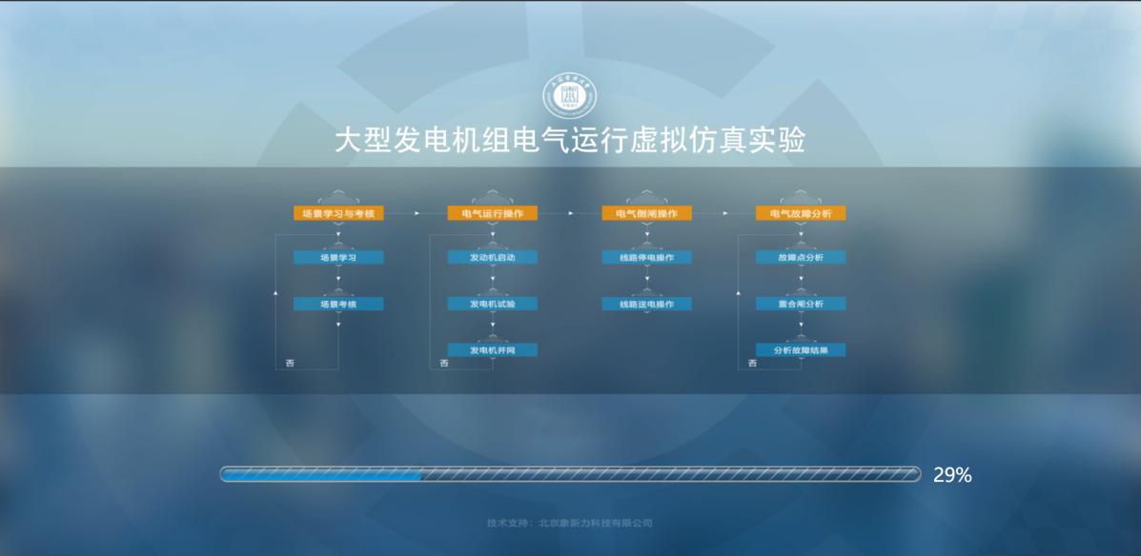
图9 实验流程

2-1 场景认知与考核
- 场景认知：
第一步：在三维场景中，以第一人视角进行漫游，当鼠标移动到设备上时，设备会呈现如下图所示的高亮状态，表明设备包含有设备原理或结构的图文讲解内容。点击设备，弹出设备讲解菜单，菜单包含“设备信息”和“设备结构”。点击“设备信息”进入设备原理讲解界面，点击“设备结构”进入设备结构介绍界面。漫游到每个系统区域或者区间范围内时，屏幕中上方会显示系统名称或者区间名称，如“升压站”指“升压站系统”；“励磁系统”指“励磁控制系统”。点击系统名称或者区间名称的图标，则开始自动漫游语音讲解。
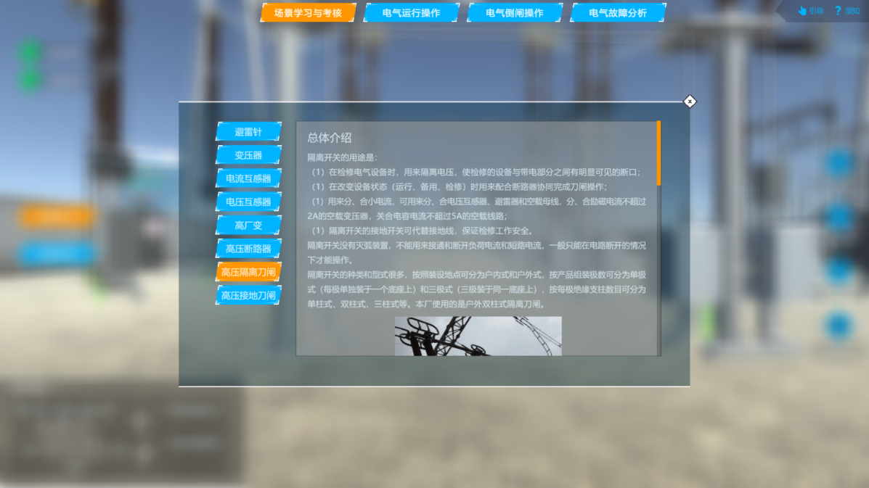
图10 设备信息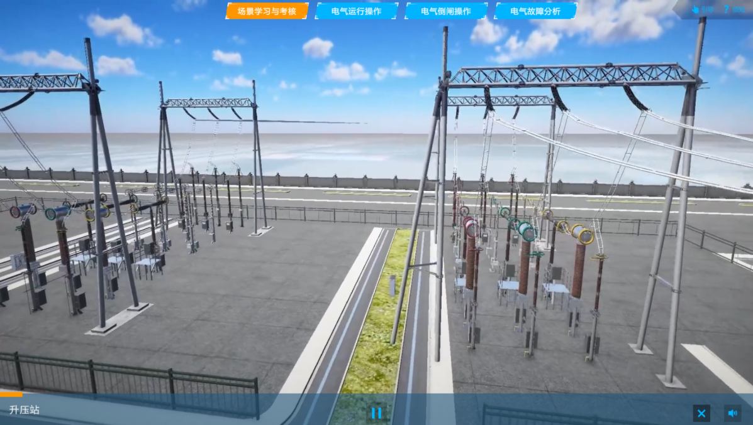
图11 升压站漫游讲解

第二步：点击“机组启动”，发电厂发电流程从发电机发出电能到送出去的过程，整个过程采用粒子效果展现电能的走向。从发电机到高压开关柜、低压配电柜、变压器、母线、出线的整个过程。在主接线图中也会展示出电能经过哪个设备，同时在二维图中能够知道电能在三维图中实时对应的位置。
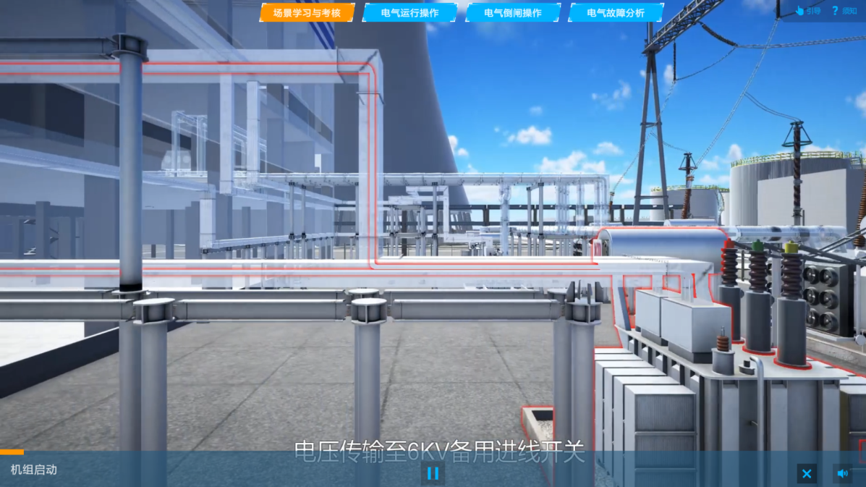
图12 机组启动
- 场景考核：
第三步：进入该模块，弹出DCS主接线界面。在主接线界面，有闪亮的设备，根据弹窗提示，可以在三维场景中找到该设备。点击弹出“我知道了”按钮，进入三维场景。
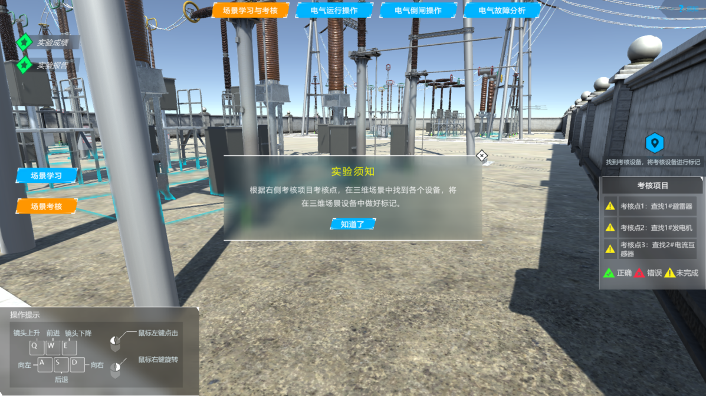
图13 考核模式

第四步：在三维场景中查找刚才DCS闪亮的设备，找到之后，点击设备，会弹出窗口，提示是否为该设备，点击“确认”或“取消”按钮。点击之后，系统会进行判断对错，进行弹窗提示。如果正确，就会切换到DCS，进行下一个设备寻找，一共要寻找3个设备。系统每次会自动在所有设备中随机抽出三个设备进行认知考察。
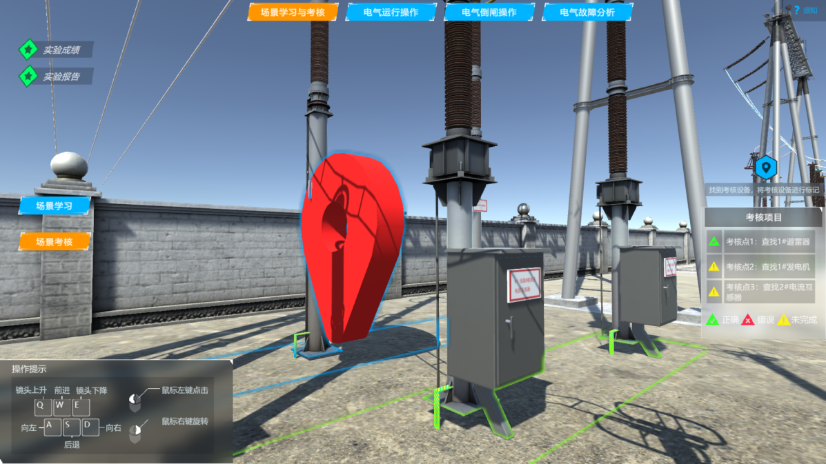
图14 标记设备
2-2 电气运行操作
- 发电机启动：
第五步：点击“发电机启动”按钮，在界面参数栏可以看到发电机转速上升，当发电机转速上升到额定转速时，可以观察频率参数是否与电网频率相同。如果发电机出口电压频率与系统频率不相同，可以调节“增加转速”或“减小转速”按钮，使之频率与电网相等。频率相等之后，可以进行升压。点击“励磁开关”按钮，合上励磁开关，转子将接入励磁电流，发电机建压。点击“增加励磁电流”按钮，可以在界面参数栏中看到励磁电流缓慢上升，定子电压也随之上升，直到和电网电压相等为止。如果超过电网电压，可以点击“减小励磁电流”按钮，减小励磁电流，从而减小定子电压，使之与电网电压相等。
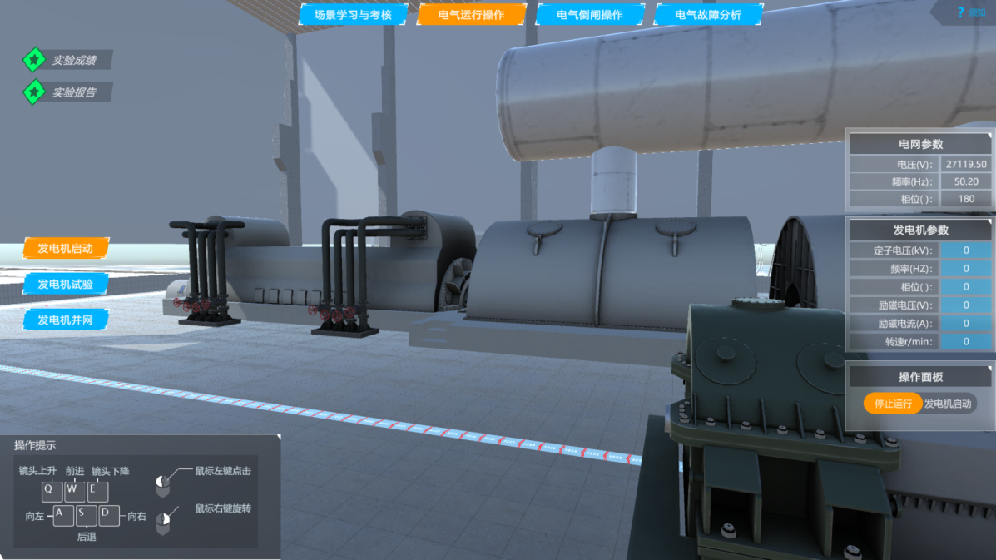
图15 发电机启动
- 发电机试验：
第六步：检查发电机是否为3000r/min，如果不是3000r/min，回到上一步等待发电机转速到额定转速。然后，调整励磁电流，只能按照同一方向增加或同一方向减少调整，不能往复调整，否则会使做出的曲线发生偏差。点击“增加励磁电流”按钮，使发电机定子电流缓慢增加，注意参数表上，电压指示接近于零，只有当发电机的定子电流达到额定值时，电压的数值为短路电压。通过短路试验绘出同步发电机的短路特性曲线，画完曲线后，界面将弹出窗口曲线，根据短路特性曲线，判断转子绕组有无匝间短路。根据公式，计算发电机的同步电抗、短路比。
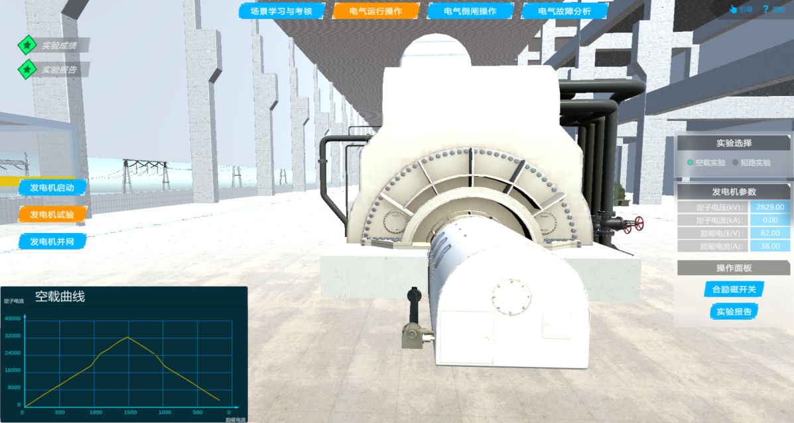
图16 发电机空载实验
第七步：检查发电机是否为3000r/min，如果不是3000r/min，回到上一步进行调整发电机转速。点击“励磁开关”按钮，合上励磁开关。点击“增加励磁电流”或“减小励磁电流”按钮，调整发电机定子电压，调整时只能按单方向升压或降压，不能往复调整，在升电压的过程中，接近额定电压时，注意控制电压调整量，以防止发电机过电压。通过空载试验绘出同步发电机的空载特性曲线，画完曲线后，界面将弹出弹窗，根据空载特性曲线，判断发电机定、转子绕组连接是否正确，根据公式，计算发电机的电压变化率、未饱和的同步电抗和分析电压变动时发电机的运行情况及整定磁场电阻。
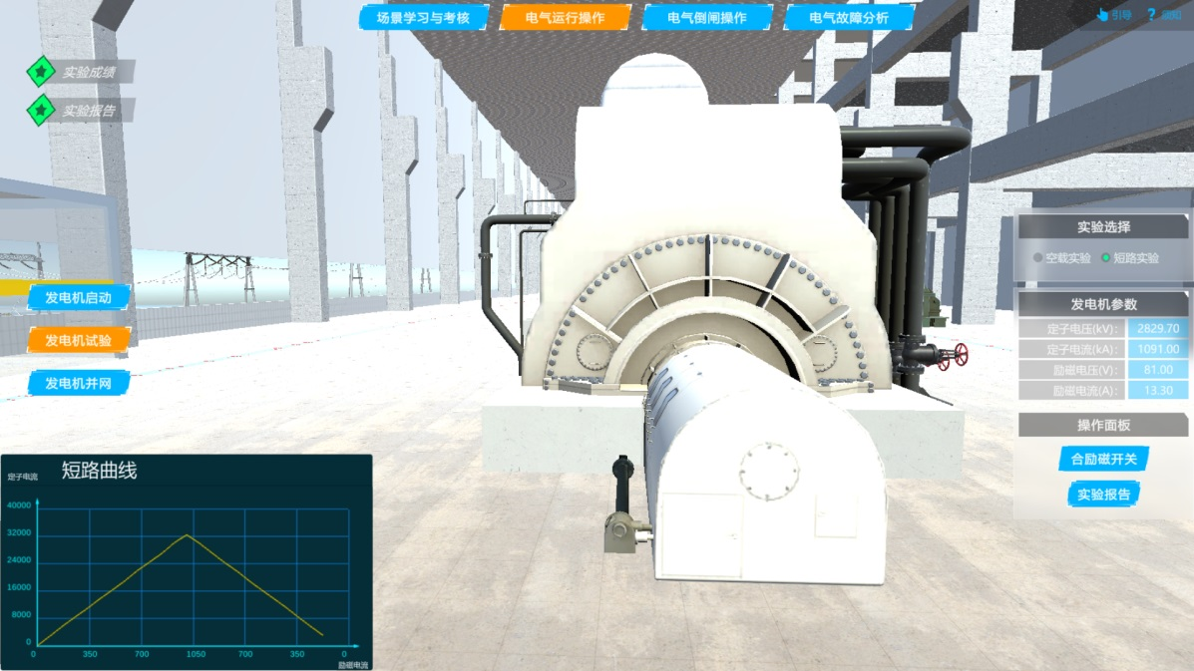
图17 发电机短路实验
- 发电机并网：
第八步：在发电机做完相关试验后，进行机组与电网的并列实验。采用准同期并列方法，调整发电机的电压、频率与电网基本一致后，再点击“自动准同步装置”按钮，将自动准同步装置投入。自动准同步装置就会按发电机与系统的电压和频率差值自动进行调整，使之达到自动合闸同步条件。点击“帮助”按钮，可以查看发电机和系统并列的三个条件，电压相等（电压差小于5%）、相位一致、频率相等（频率差小于0.1Hz）。如果并列成功后，将会弹出提示，并网成功。也可以在DCS界面上，查看发电机出口断路器状态变化。并列成功后，通过动画可以看到，电能从发电机到输电线路的流动特效。
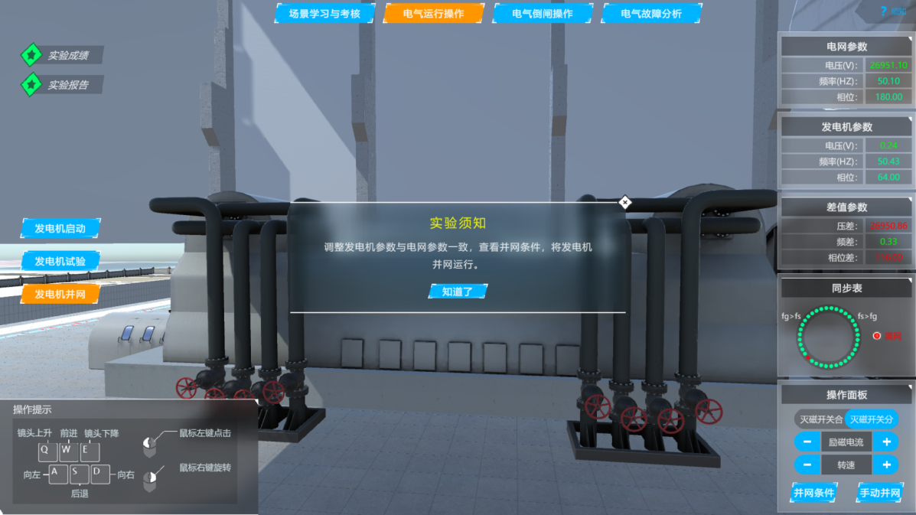
图18 发电机并网
2-3电气倒闸操作
- 线路停电操作：
第九步：先在DCS上进行模拟开出操作票，记录操作步骤。如果操作顺序不符合“五防”规定，将进行弹出提示。操作票开完后，去现场进行操作，按照操作票进行操作，系统将进行记录操作步骤，进行评分。
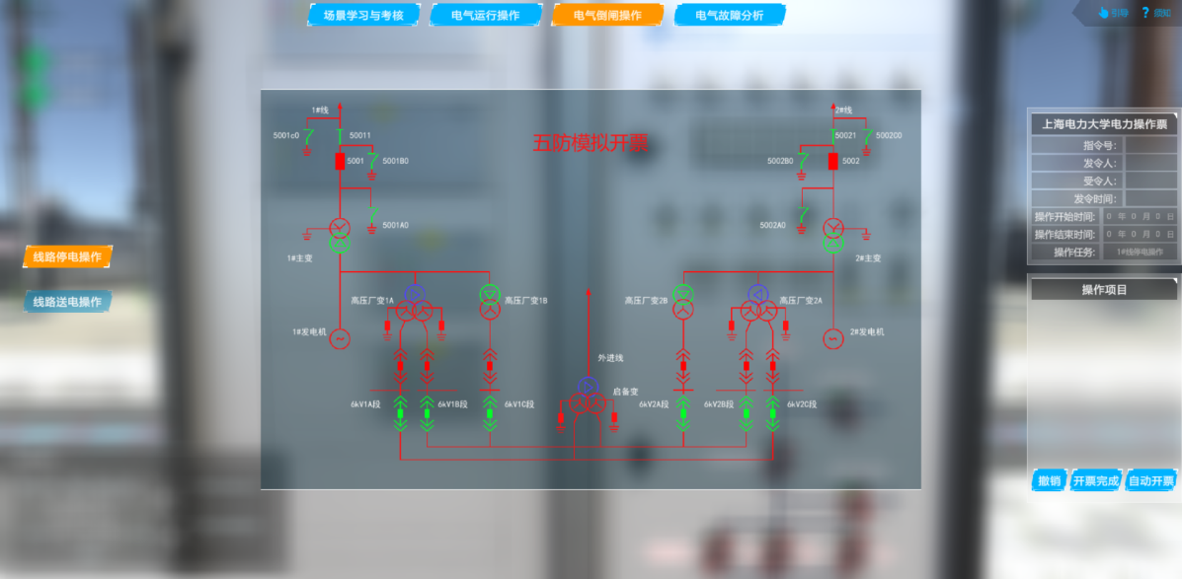
图19 线路停电五防模拟开票
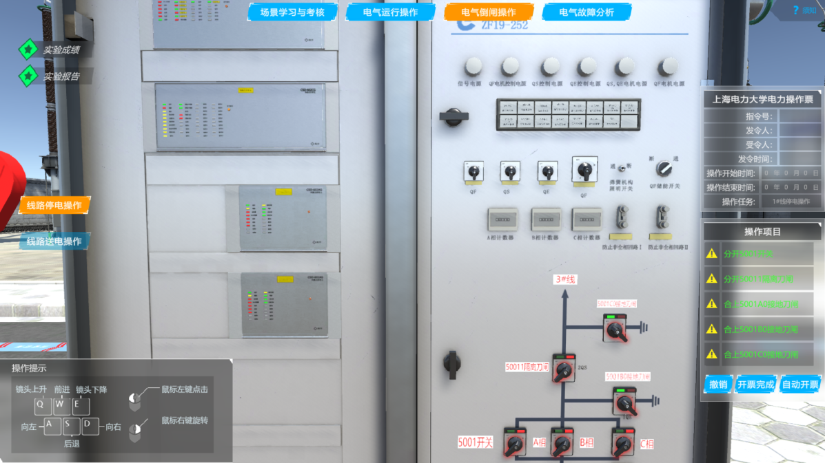
图20 线路就地汇控柜操作
- 线路送电操作：
第十步：先在DCS上进行模拟开出操作票，记录操作步骤。如果操作顺序不符合“五防”规定，将进行弹出提示。操作票开完后，去现场进行操作，按照操作票进行操作，系统将进行记录操作步骤，进行评分。
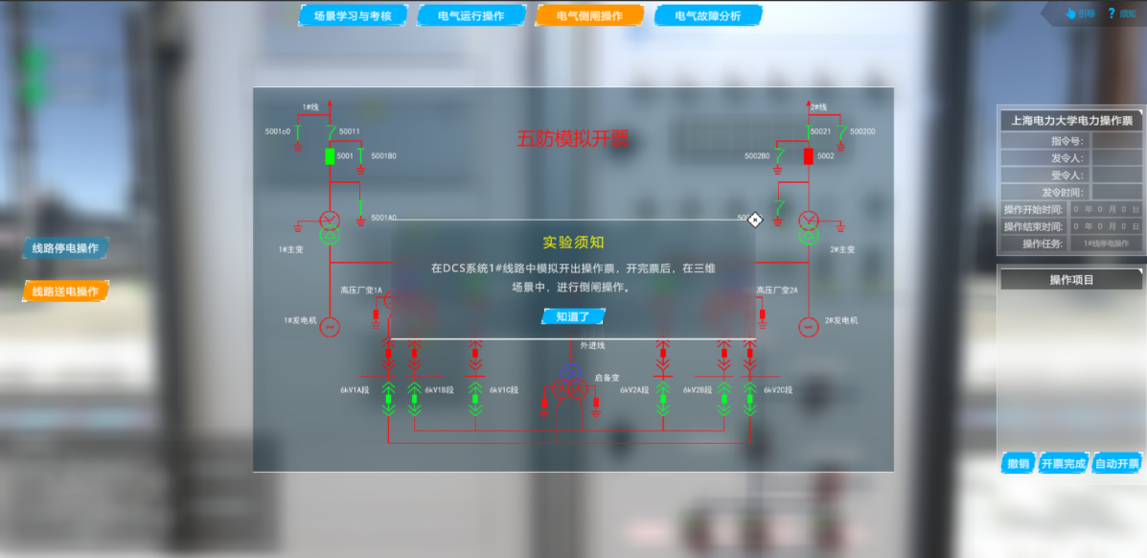
图21 线路送电五防模拟开票
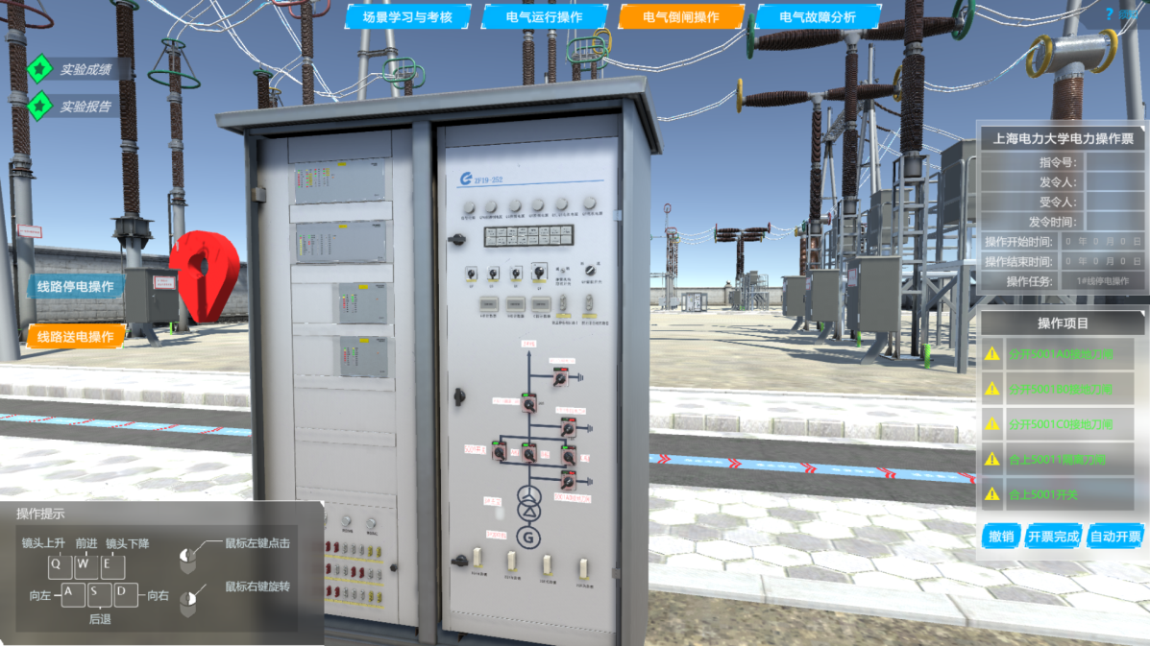
图22 线路就地汇控柜操作
2-4 电气故障与事故分析
- 故障分析：
第十一步：进入该模块场景中，场景的上方会弹出窗口，警告有“故障跳闸，请查找”。“DCS监控”、“光字牌”、“继电保护室”等按钮变红并闪光。点击“DCS监控系统”，查看是哪个开关故障。根据故障开关，点击DCS监控系统界面的其他分图，查看故障分图中的线路电压、电流等数据。点击“光字牌”按钮，查看光字牌信息。光字牌出现红色或绿色闪光时，说明发生了动作。光字牌为灰色时，说明该动作没有发生。点击“继电保护室”按钮，进入继电保护室，点击“故障录波屏”，将弹出故障录波信息，查看故障波形。由此判断故障相、故障类型。
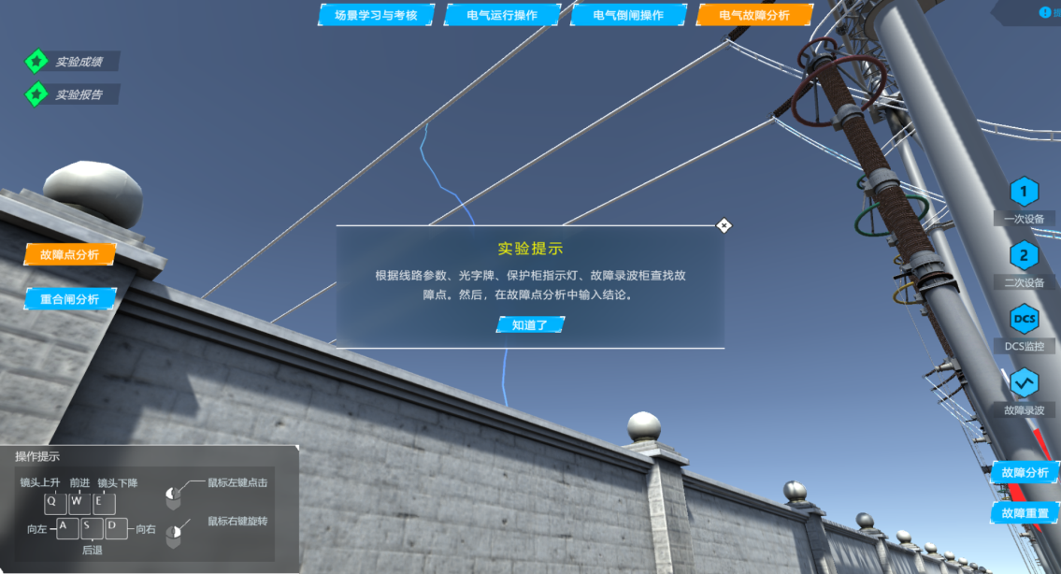
图23 故障分析实验提示
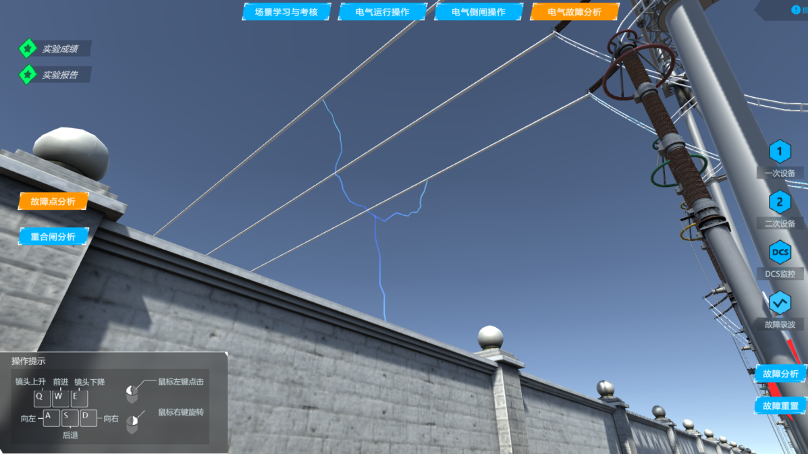
图24 故障提示
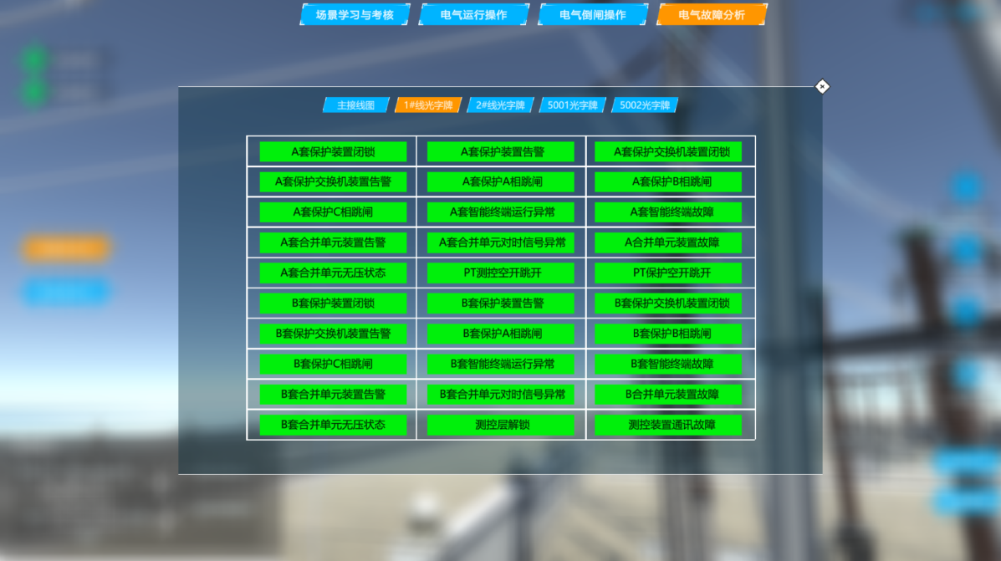
图25 光字牌
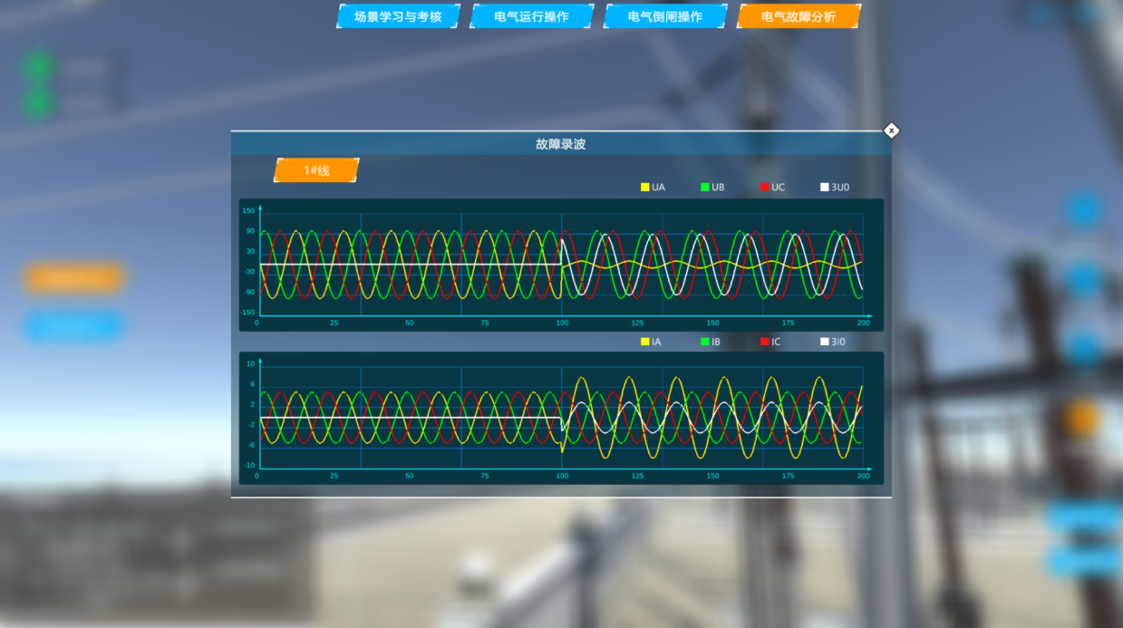
图26 故障录波

第十二步：根据以上查看信息，点击“故障分析”按钮，将弹出窗口，内容为选项分析。选出故障设备、故障相、故障类型。可点击“确认”或“取消”按钮，点击“确认”按钮后，会弹出分析结论，比如：501开关发生A相单相接地故障。
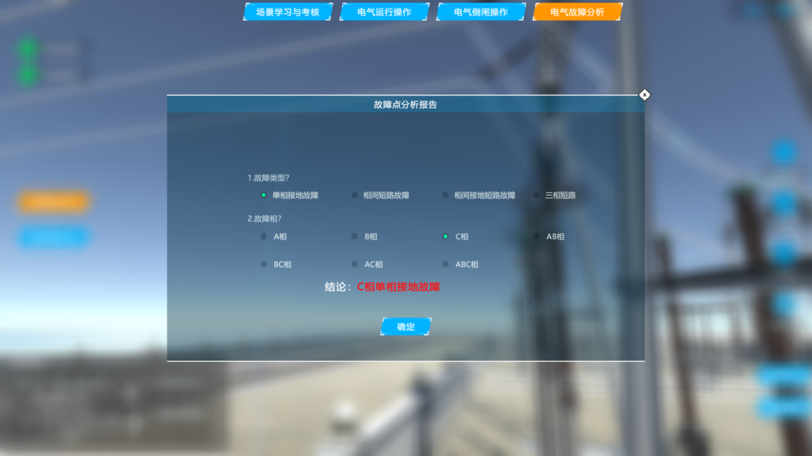
图27 故障分析报告

- 重合闸分析：
第十三步：点击“重合闸分析”，进入重合闸故障分析模块。点击继电保护柜子上面的重合闸方式选择，可进行重合闸方式选择。在不同的重合闸方式下，观察线路故障现象，以及断路器重合闸的声音和现象。根据DCS上面的光字牌报警和故障录波器的波形变化，进行重合闸分析，填写分析报告。填写正确后，可以自由设置故障，观察相对应的现象和故障波形，以掌握继电保护理论知识为目的，不断的反复进行设置与探究实验。
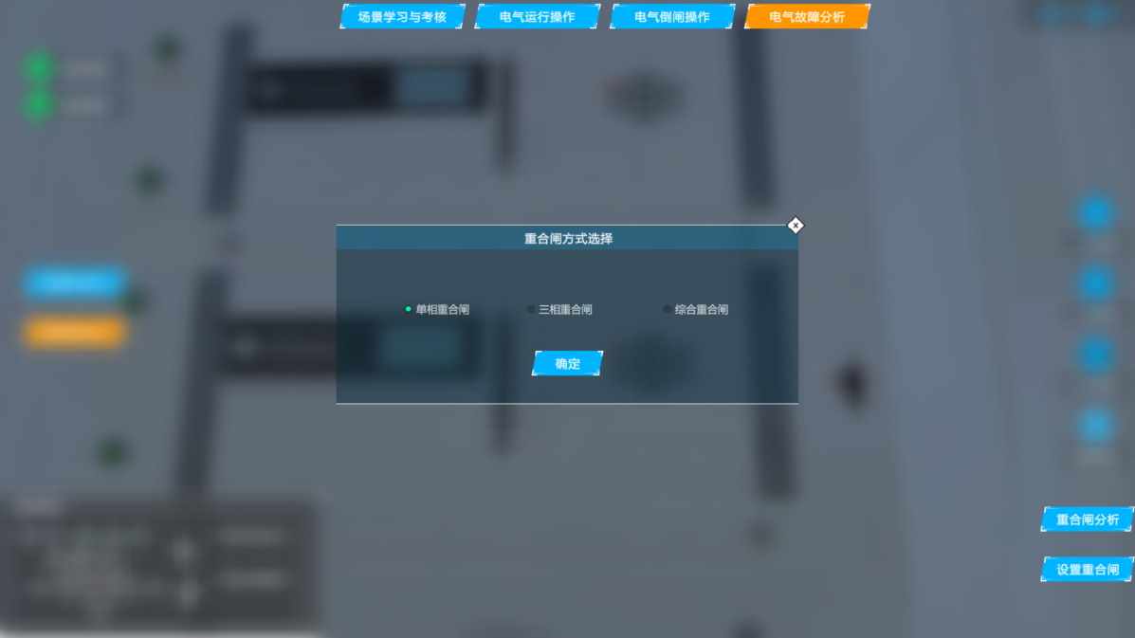
图28 重合闸选择
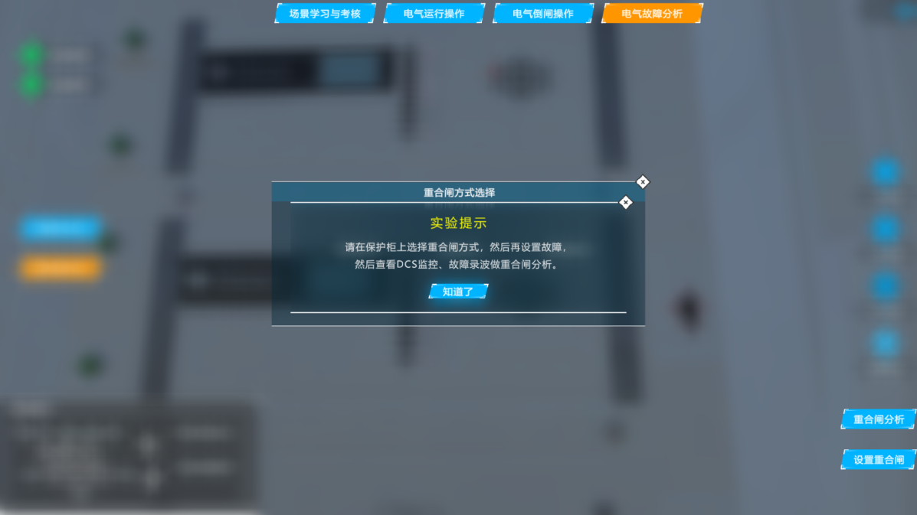
图29 故障现象
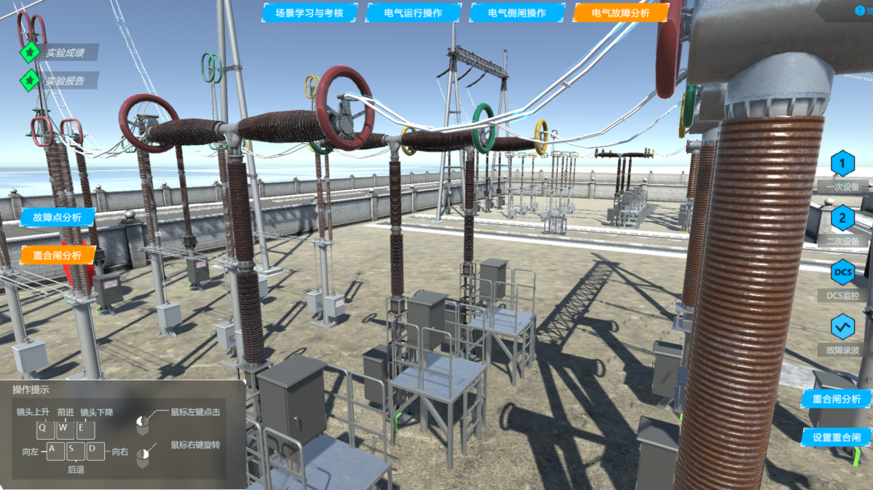
图30 断路器跳闸现象
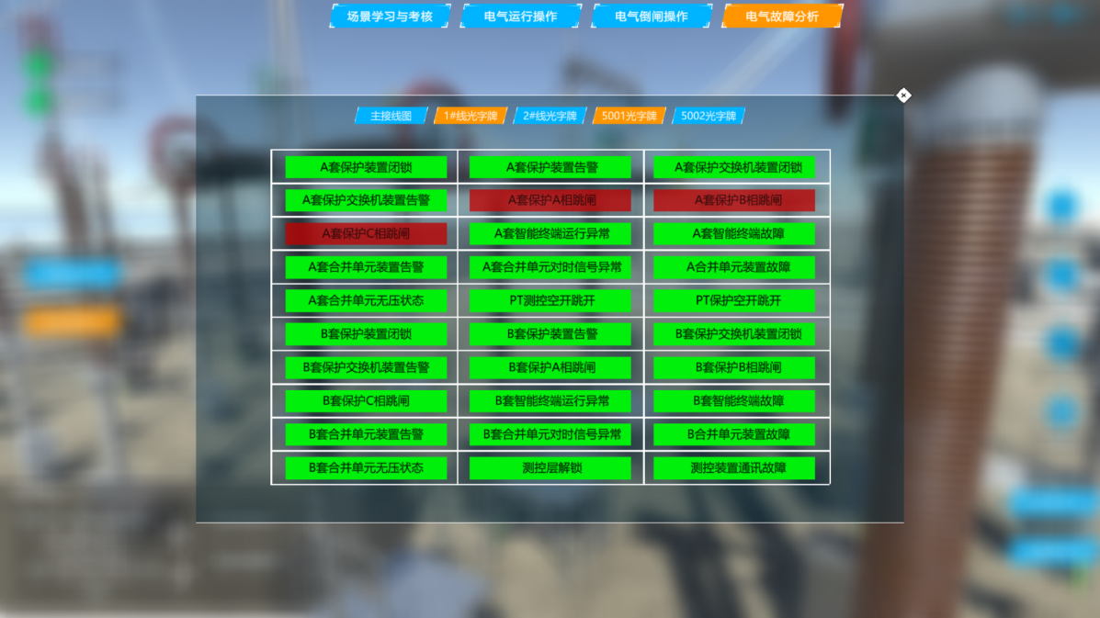
图31 光字牌报警
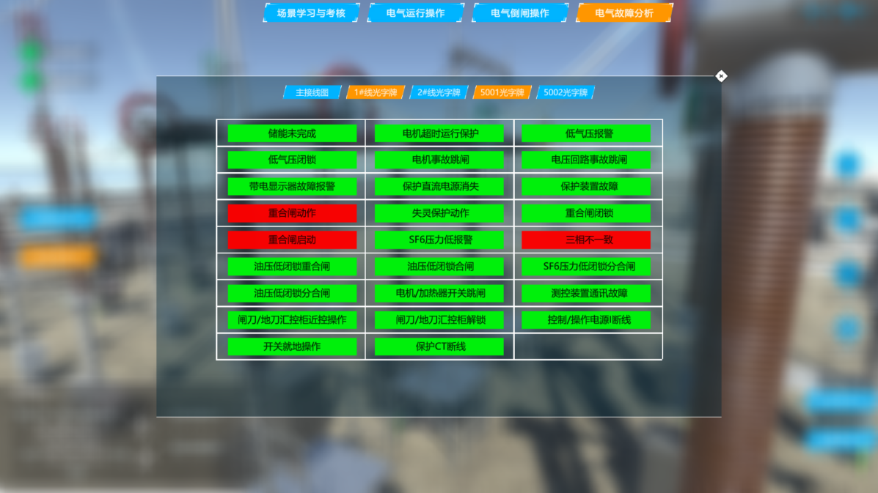
图32 光字牌报警
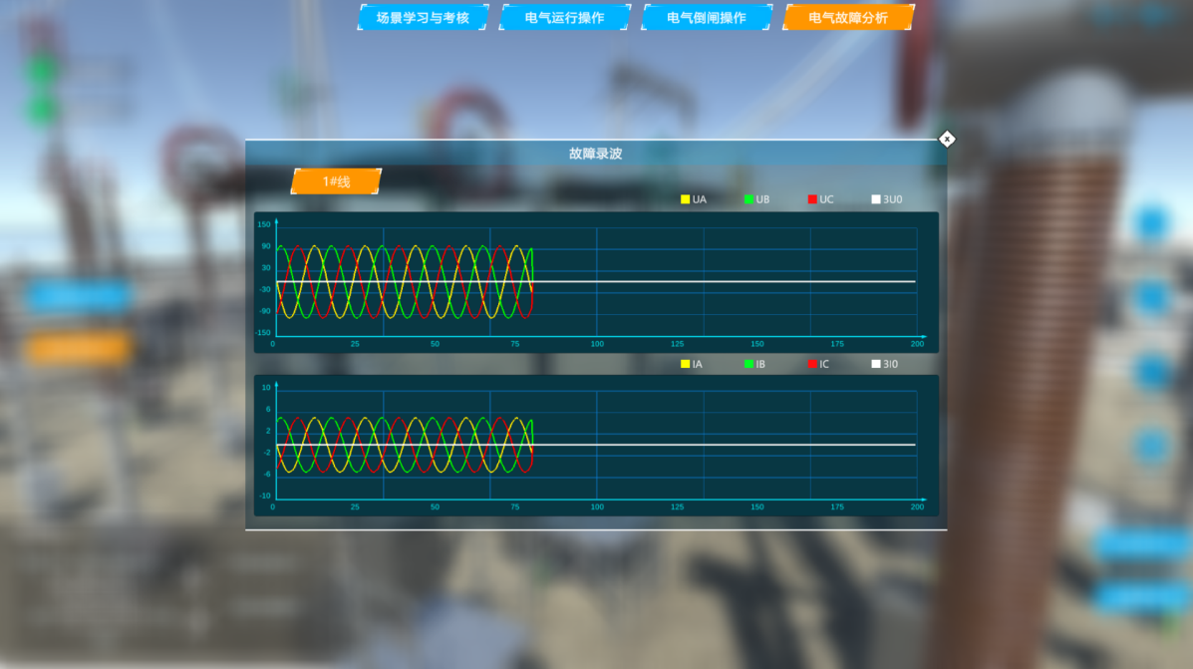
图33 重合闸波形
- 实验总结：
第十四步：实验完成后，查看相关的实验成绩，查看哪些知识点还未掌握，可以重新进行实验学习。
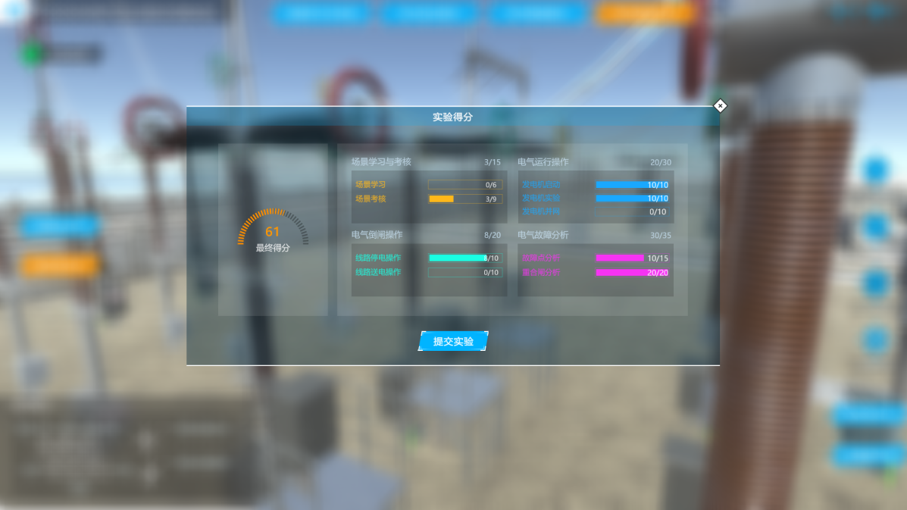
图34 实验成绩

